Soutěž o plakát na Scholu Pragensis
Soutěž na vytvoření reklamního plakátu k veletrhu pražského školství a vzdělávání Schola Pragensis 2021
Hlavní město Praha
Magistrát hlavního města Prahy
Odbor školství, mládeže a sportu
vyhlašuje soutěž
vytvoření reklamního plakátu k veletrhu pražského školství a vzdělávání
Předmětem soutěže je navrhnout plakát pro 26. ročník veletrhu a přehlídky pražských středních, vyšších odborných škol a vzdělávání Schola Pragensis 2021 za níže specifikovaných podmínek.
Soutěž je vyhlášena jako veřejná, neanonymní. Je určena všem žákům a studentům škol, které se rozhodnou pro účast jako vystavovatelé na 26. ročníku výstavy Schola Pragensis 2021.
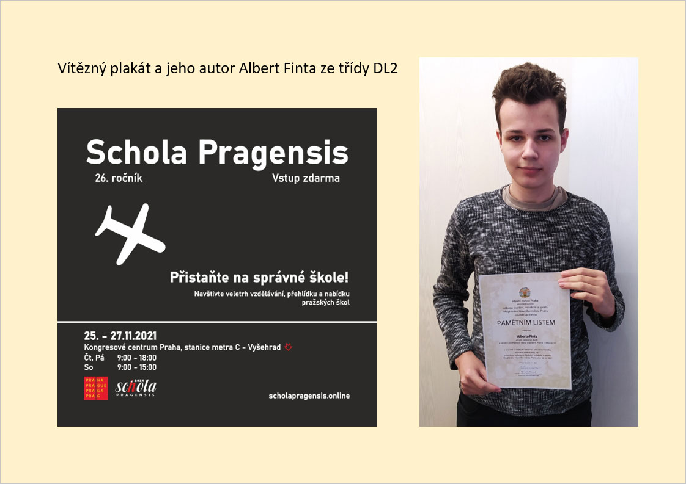

Ukázka vítězných návrhů z minulých let

Přistaň na správné škole! Veletrh pražských středních škol Schola Pragensis 2021
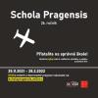
26. ročník veletrhu Schola Pragensis bude podruhé za sebou pouze online.
Základním mottem veletrhu je „Přistaň na správné škole!“, které vychází z vítězného motivu plakátu pro veletrh Schola Pragensis 2021, jehož autorem je student
Albert Finta z Vyšší odborná školy a Střední průmyslové školy dopravní, Praha 1, Masná 18.

